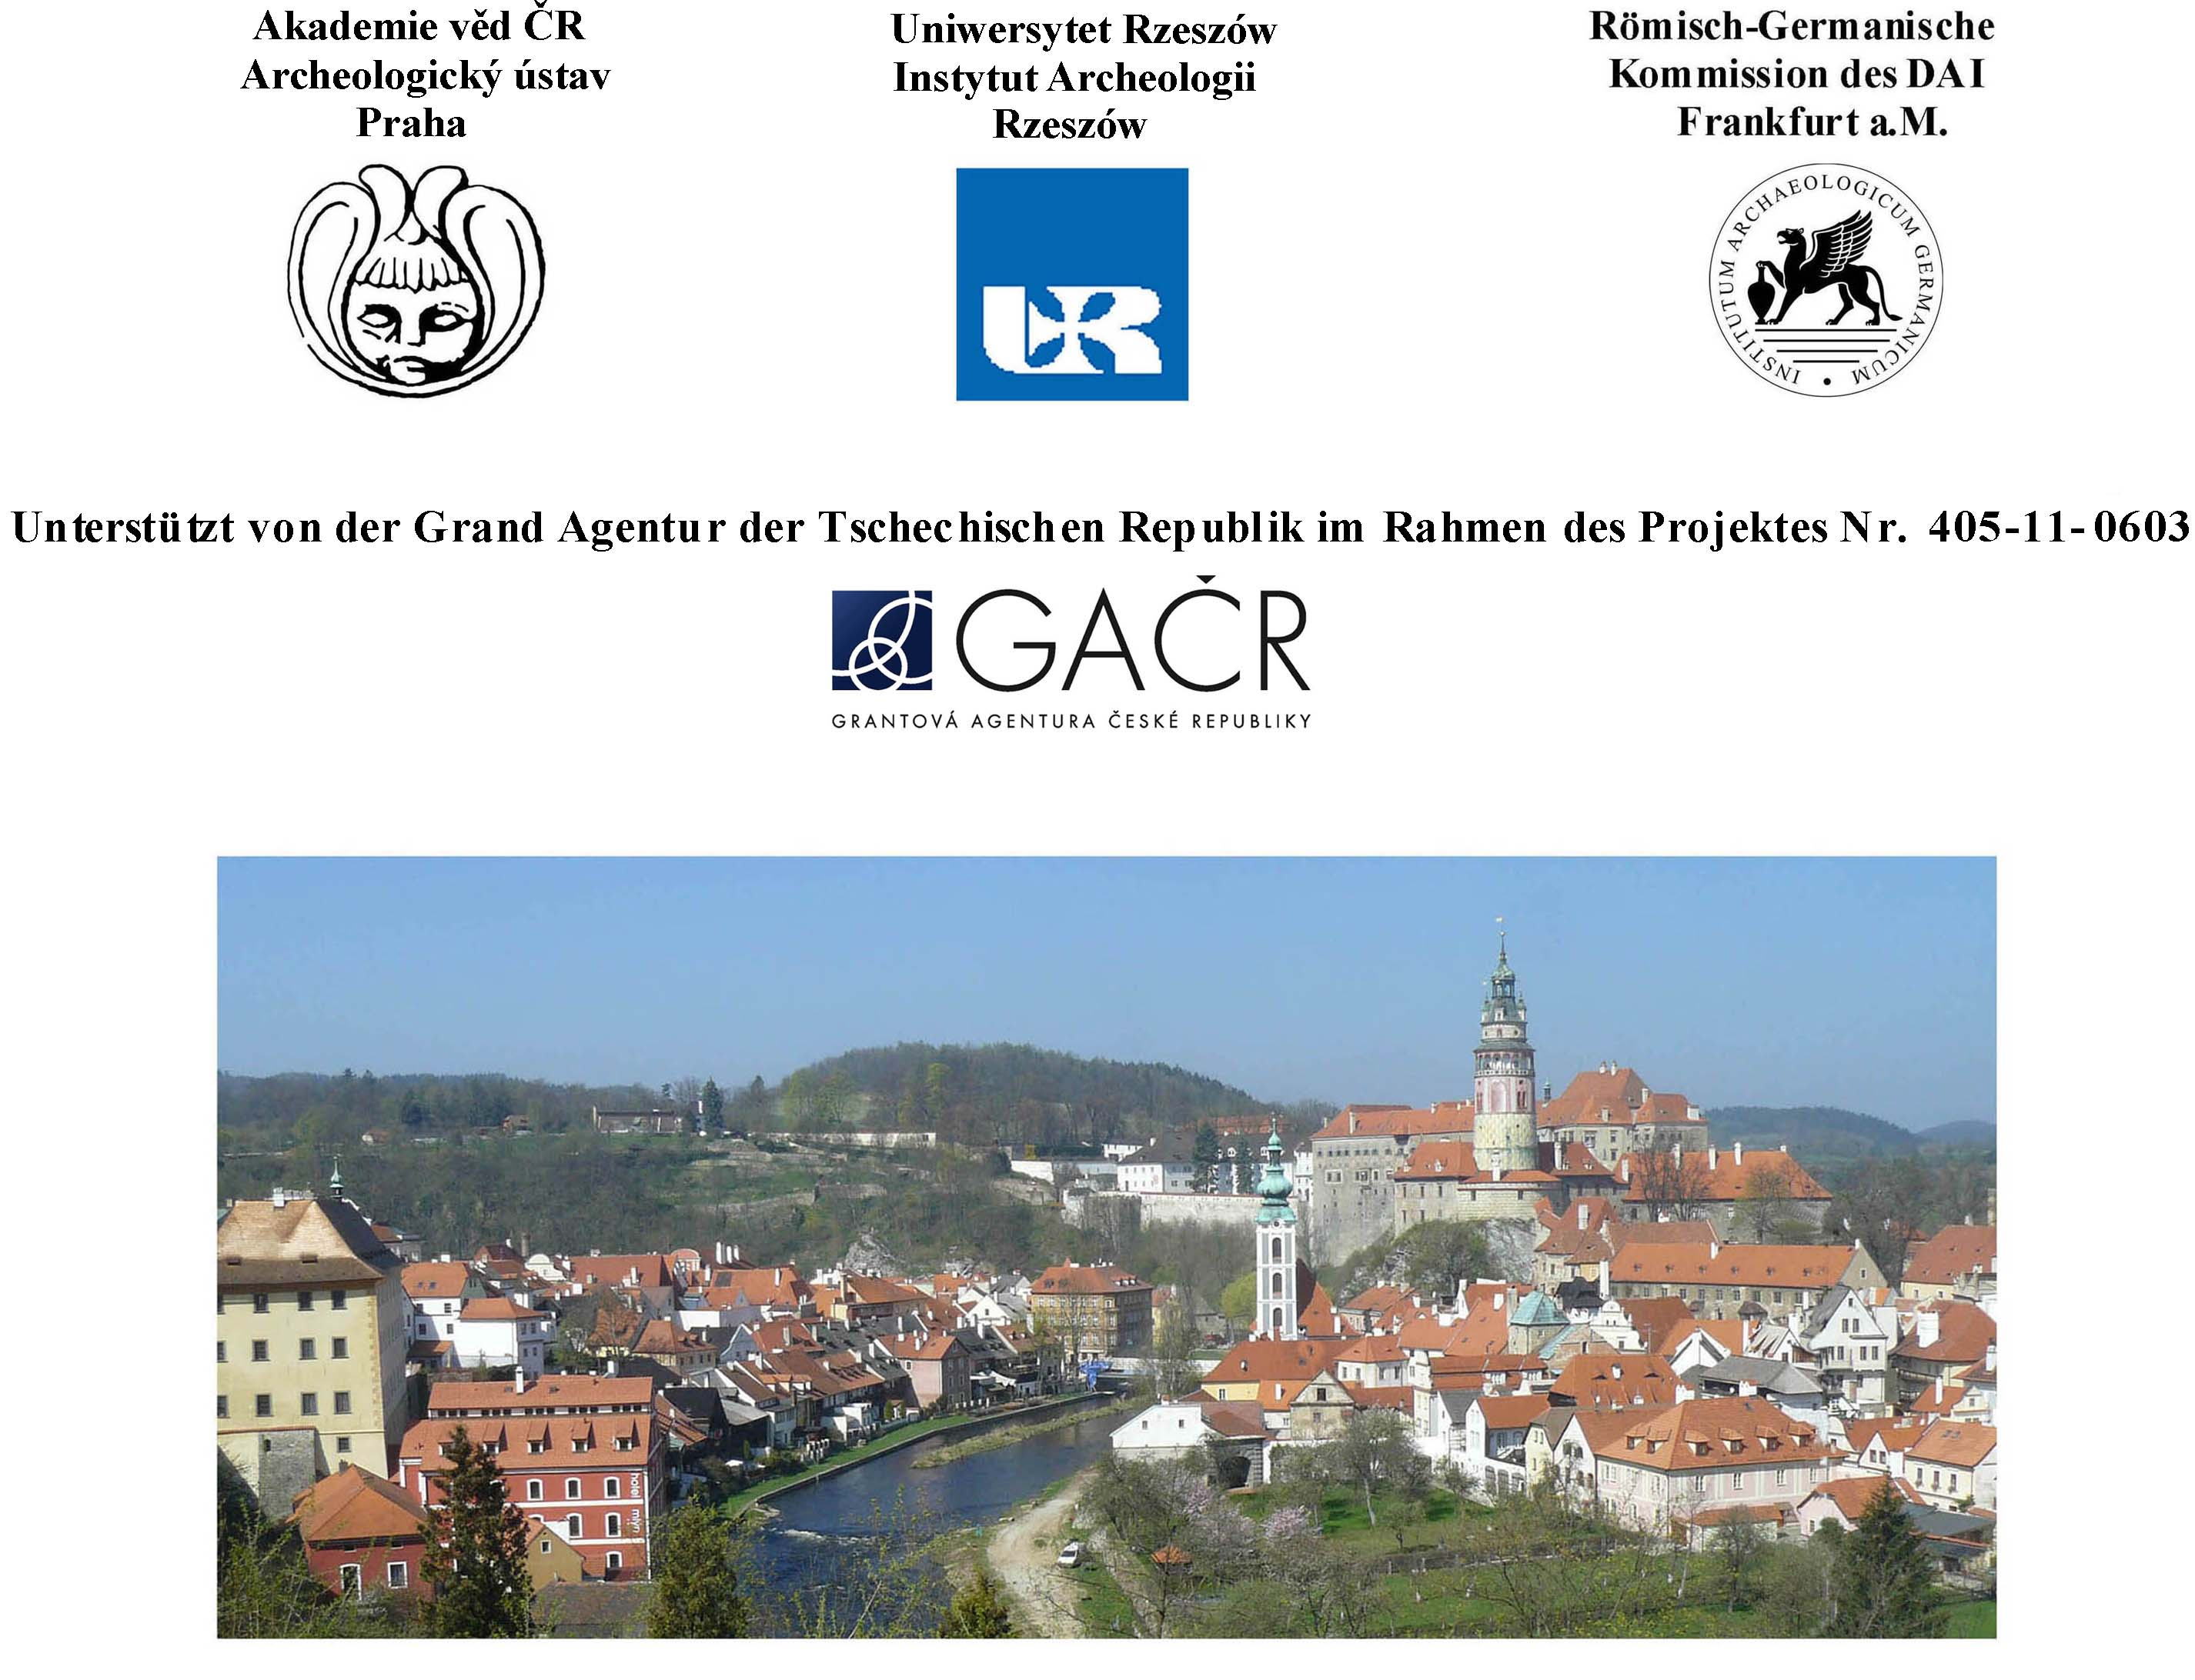

ANMELDUNG

zur internationalen Tagung

Boier zwischen Realität und Fiktion

vom 14. bis 16. November 2013
in Český Krumlov, Boiohaemum

Anmeldeschluss: 5.11. 2013 (Kontaktperson für die Anmeldung ist Vladimír Salač)

Name und Vorname:

Institution:

Adresse:

Email: Telefon:

Ich bin am Transfer aus Prag nach Český Krumlov interessiert (bitte geben Sie Datum und Zeit an, die Organisation des Transfers wird noch präzisiert werden) JA NEIN

Die Tagungsgebühr von 40 Euro überweisen Sie bitte an:
Česká národní banka
Na příkopě 28
115 03 Praha 1
Kontoinhaber: Archeologický ústav AV ČR v Praze
KontoNr.: 68727011/0710 Variabelsymbol: 542
IBAN: CZ86 0710 0000 0000 6872 7011
BIC: CNBACZPP
Name des Konferenz-Teilnehmers ist anzuführen!
Ausnahmsweise kann die Gebühr im Tagungsbüro bar bezahlt werden.

Tagungsort: Stadttheater-Prelatur (Horní Str. 156)
http://www.divadlo.ckrumlov.cz/docs/cz/mdck_prealtura.xml

Tagungsbüro:
13.11. von 17 bis 20 Uhr im Hotel Krčínův dům (Kájovská Str. 54)
14.-16.11. ab 8.00 Uhr im Tagungsort (Stadttheater-Prelatur, Horní Str. 156)

Die Unterkunft organisiere ich individuell JA O NEIN О

Für den Fall, dass Sie das unten angeführte Angebot der Unterkunft zum Sonderpreis nutzen, bitten wir das Formular Unterkunft/Accommodation auszufüllen.

Die Stadt Český Krumlov bietet zahlreiche Unterkunftsmöglichkeiten. In der Regel ist der Konferenzsaal bequem zu Fuß erreichbar.
http://krumlovhotels1-px.rtrk.cz/?lang=de; www.hotely-krumlov.cz

Für Konferenzteilnehmer sind vorläufig Unterkünfte im Stadtzentrum in den Hotels Leonardo I, Leonardo II und Krčínův dům vom 13.11-17.11. 2013 zum Sonderpreis von 750,- CZK (ca 30 Euro)/Person incl. Frühstück reserviert (http://krumlovhotels1-px.rtrk.cz/?lang=de).
In diesen Hotels stehen vor allem Doppelzimmer zur Verfügung, deshalb ist es empfehlenswert, die Reservierung zu zweit durchzuführen oder den Mitbewohner namentlich anzuführen. Bei der Reservierung direkt im Hotel führen Sie bitte jeweils an, dass Sie Teilnehmer an der archäologischen Konferenz sind, damit Sie eine Preisermäßigung erhalten. Über Ihre Reservierung in diesen Hotels informieren Sie bitte jeweils V. Salač mittels des beigelegten Formulars, um die Organisation zu erleichtern.

Organisatoren

Vladimír Salač
Archeologický ústav AV ČR
Letenská 4
CZ 118 01 Praha

salac@arup.cas.cz

Maciej Karwowski
Uniwersytet Rzeszowski
Instytut Archeologii
ul. Hoffmanowej 8
PL 35-016 Rzeszów
maciej.karwowski@univie.ac.at

Susanne Sievers
RGK des DAI
Palmengartenstr. 10-12
D – 60325 Frankfurt a.M.

susanne.sievers@dainst.de

